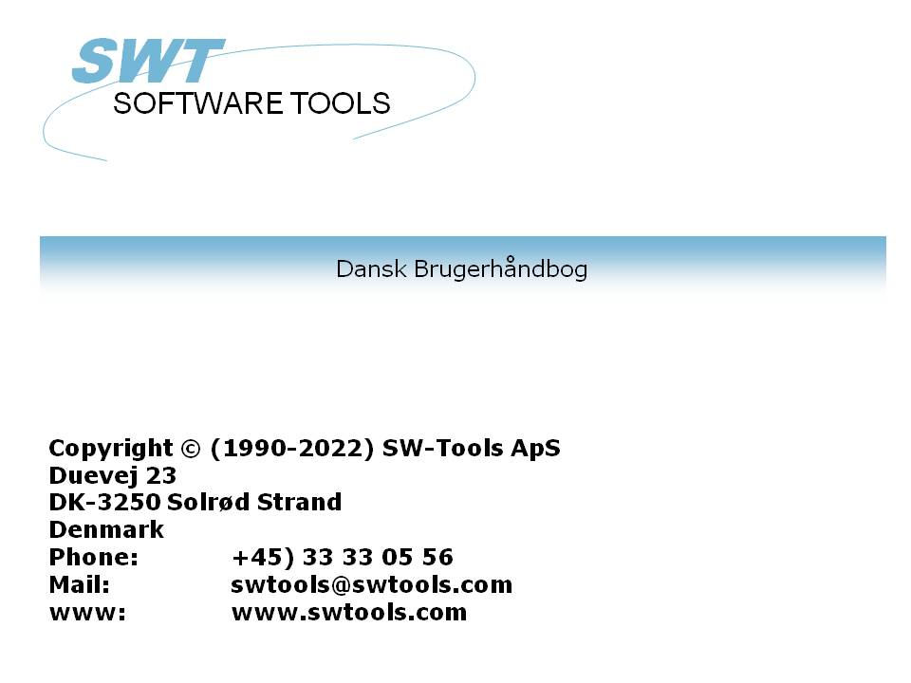

Brugerstyring

22/11/01 / 2022-09-01 008.384

Indholdsfortegnelse
Indholdsfortegnelse 2
1. Brugerstyring 4
1.1. Setup 5
1.2. Oprettelse af en bruger 6
1.2.1. Ændring af brugerinformationerne 8
1.2.2. Sletning af en bruger 9
1.3. Start af TRIO med brugerstyringen aktiveret 10
1.3.1. TRIO programmer startet fra en Windows ikon 11
1.3.2. CHAIN til et andet modul 12
1.4. Brugertilladelser 13
1.4.1. TILLAD og INDDRAG tilladelser 14
1.5. INDDRAG tilladelser fra en bruger 15
1.6. Bruger grupper 18
1.7. TILLAD ressourcer for en bruger 19
1.7.1. Funktions tilladelser 20
1.7.2. Program tilladelser 21
1.7.2.1. CHAIN til et program 22
1.7.3. Fil tilladelser 23
1.7.4. Læs/Skriv tilladelser 25
1.7.5. Opret tilladelser 27
1.7.6. Felt tilladelser 29
1.7.6.1. Index felter 31
1.7.6.2. Filforbindelser 32
1.7.6.3. SKRIV tilladelser for felter 33
1.8. Brug af subsystemer 34
1.8.1. Tilladelses filer 36
1.8.2. Afhængigheds listboxen 37
1.8.2.1. Modul afhængighed 39
1.9. Brugerens hjemmesti, opsætning af er hovedsystem 40
1.10. FDF fil definitions modulet 41
1.11. Externe bruger DLL funktioner 42
1.12. Brugerdefinerede felter i brugerstyringens systemfil 43
1.13. USERINFO funktionen 44
1.14. SW-Tools ODBC driver 45
2. Styring af rapport start og statistik 46
2.1. Gennemsnitsstatistik baseret på de sidste 100 kørsler 48
2.1.1. Start tid, Slut tid, Kørselstid og Tid anvendt 49
2.1.2. Totaler og gennemsnitstid 50
2.2. Detaljer for en start 51
2.3. Rapport dokumentation og VIS menuen 52
2.3.1. Start statistik for alle rapporter 53
3. Rapport jobkøer 54
3.1. Definition af en ny jobkø 55
3.1.1. Standard jobkø nummer og jobkø aktiverings flag 56
3.2. Knapperne KØ og OK 57
3.2.1. Job prioritet 59
3.3. Start af en jobkø 60
3.3.1. Køer af køer 61
3.4. Sletning, kopiering og dokumentation af en jobkø 62
3.5. Ændring af de enkelte job i jobkøen 63
3.5.1. STATUS feltet, sletning af et job 64
Figur liste 65
Index 66

1. Brugerstyring

Brugerstyringen kan anvendes til to forskellige formål:
- Begrænsning af brug af kartoteker/programmer individuelt pr. bruger
- Oprettelse af forskellige programsystemer uden brug af subsystemer
Ved installation af TRIO vil der blive oprettet en ny ikon på Windows desktop:

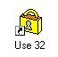

1. Brugerstyrings ikonen
Når man vælger denne vil følgende menu fremkomme:

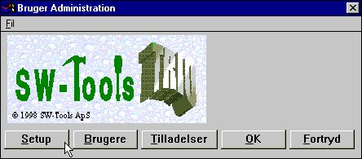

2. Brugerstyrings menuen

1.1. Setup
Det første, man skal gøre, er at aktivere brugerstyringen med SETUP knappen.

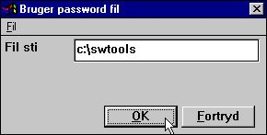

3. Brugerstyring setup
hvor man her skal angive en sti for password filen (PASSWD.USE). Et godt forslag hertil kunne være den sti, hvor TRIO selv er installeret.
Når stien er indtastet er brugerstyringen aktiv, ønsker man senere at deaktivere brugerstyringen igen gøres dette ved blot at blanke feltet ud.
BEMÆRK: Forsøg ikke på blot at fjerne PASSWD.USE filen, brugerstyringen vil opdage dette og antage det som et forsøg på hacking, hvorved systemet vil køre uden nogen brugere, dvs. uden nogen muligheder for programvalg.

1.2. Oprettelse af en bruger
Næste punkt er oprettelse af en eller flere bruger ved at vælge BRUGERE fra menuen:

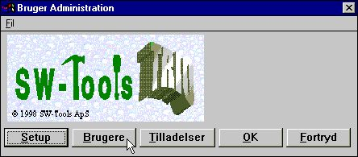

4. Valg af brugervedligeholdelse
hvorved der fremkommer følgende dialog:

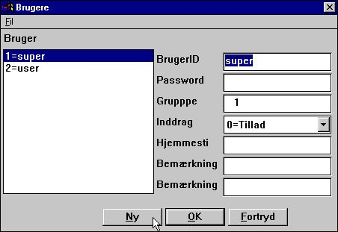

5. Vedligeholdelse af brugere
Man bemærker, at der er oprettet to brugere ved installationen:
super En superbruger der kan ændre passwords og tilladelser
user Eksempel på en normal bruger
Det første, der skal gøres, er nu at oprette sin egen bruger ved klik på knappen NY.

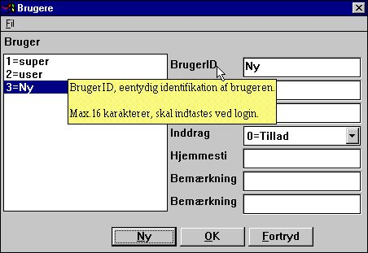

6. Oprettelse af en ny bruger
Herved oprettes en ny indgang i brugerfilen og man kan vælge denne nye bruger og indtaste brugernavn / password informationen.
Bemærk at når musemarkøren flyttes hen over ledeteksterne for felterne i brugerstyringen fås en kort hjælpetekst for hvert felt.
Prøv at oprette en bruger som:

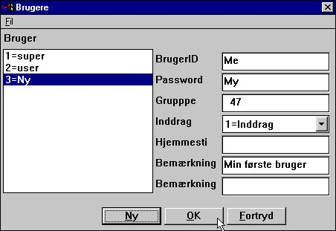

7. Eksempel på en bruger
klik på OK og forlad brugerstyringsprogrammet helt med OK igen.
Bemærk at både brugernavn og password er følsomt over for store/små bogstaver.
Vær omhyggelig med at huske brugernavn og password for superbrugeren såfremt disse ændres.

1.2.1. Ændring af brugerinformationerne
Man vælger blot brugeren fra listen, ændrer informationerne, og klikker OK.

1.2.2. Sletning af en bruger
Vælg brugeren fra listen og tryk på DEL eller TILBAGE tasten.

1.3. Start af TRIO med brugerstyringen aktiveret
Når man herefter starter et af TRIO programmerne, passerer man følgende dialog, før man slippes ind:

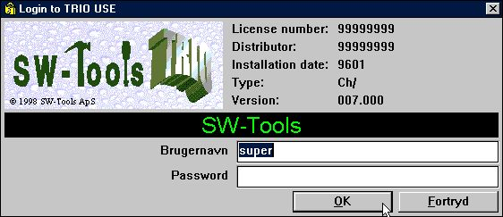

8. Login dialog
Man kan ikke anvende nogen af TRIO programmerne uden at logge ind først.
For nemheds skyld vil sidste anvendte brugernavn blive husket til næste login, man kan således blot trykke OK hvis brugeren er oprettet uden password.
Hvis man logger in som superbruger vil alle TRIO programmerne fungere præsis som før brugerstyringen blev aktiveret. Superbrugeren har tilladelse til alt og har ingen specielle parametre aktiveret i brugerstyringen.

1.3.1. TRIO programmer startet fra en Windows ikon
Windows ikonen for at starte rapport 16 i subsystem 6 kalder for eksempel programmet:
c:\swtools\rapwin.exe 6015
Efter at brugerstyringen er aktiveret skal man også logge ind når en sådan rapport aktiveres direkte. Login informationen kan dog også angives sammen med Programspecifikationen for ikonen:
c:\swtools\rapwin.exe 6015 -uid=Me,My

1.3.2. CHAIN til et andet modul
Hvis man kalder et af de andre TRIO Moduler med CHAIN funktionen, for eksempel RAPWIN fra et IQ program, vil det ikke være nødvendigt at logge ind igen.

1.4. Brugertilladelser
Hvis man logger ind i RAPGEN med den nyoprettede bruger Me og password My får man tilgang til alle programmer, for eksempel fra demosystemet. Dette skyldes markeringen for INDDRAG vi satte på brugeren ved oprettelsen.

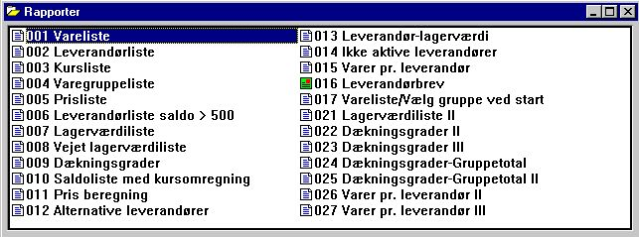

9. Alle rapporter i demosystemet er tilladte

1.4.1. TILLAD og INDDRAG tilladelser
Man kan arbejde med en bruger på to væsentlige forskellige måder:
- TILLAD: Intet er tilladt fra starten, enhver tilladelse skal gives først
- INDDRAG: Alt er tilladt, tilladelser kan inddrages om ønsket
Den letteste måde at anvende er når brugeren oprettes med INDDRAG optionen, idet denne så kan arbejde med det samme, da alle programmer er tilladt. Brugere oprettet med TILLAD optionen kan derimod overhovedet ikke bruge nogen del af systemet, før vi tillader ham dette.

1.5. INDDRAG tilladelser fra en bruger
Lad os prøve at reducere antallet af rapporter for vores bruger ved at vælge funktionen TILLADELSER:

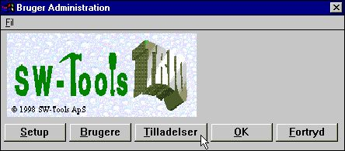

10. Valg af funktionen TILLADELSER
hvorved følgende dialog fremkommer:

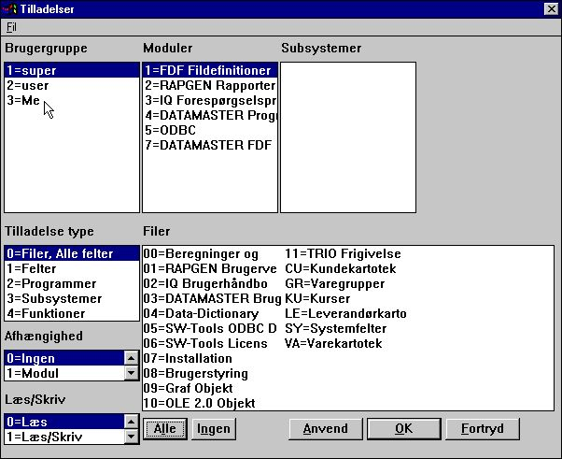

11. Tilladelses dialogen
Denne dialog består af et antal listboxe, der hver svarer til en ressource i systemet. Første skridt er således at vælge den ressource, vi ønsker at bearbejde, ved at klikke på:
Brugergruppe: 3 Me
Modul: 2 RAPGEN rapporter
Tilladelse type: 2 Programmer
Programmer: Vælg de ønskede programmer

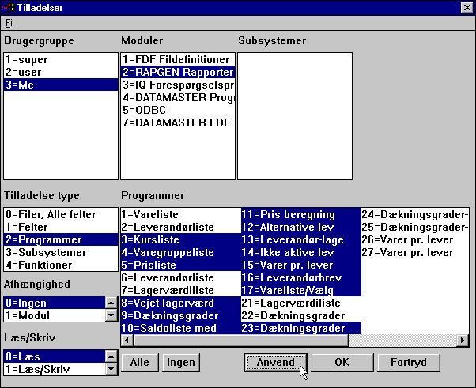

12. Inddragelse af tilladelser fra testbrugeren
Man vælger et program ved at klikke på dette, flere sammenhængende programmer vælges ved at holde SKIFT tasten nede samtidig, og flere selvstændige programmer vælges ved at holde KONTROL tasten nede og klikke på de enkelte.
Bemærk at tilladelserne IKKE gemmes indtil man aktiverer disse ved at klikke på knappen ANVEND.
Efter dette kan vi vælge OK, forlade brugerstyringen og logge ind i RAPGEN som vores testbruger, hvor menuen nu er reduceret til:

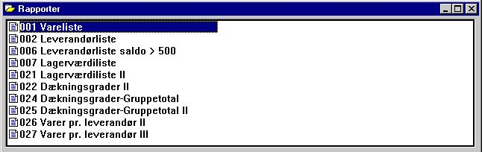

13. Den reducerede programmenu i RAPGEN

1.6. Bruger grupper
Bemærk at når man vælger en BRUGER fra BRUGER GRUPPE listboxen, så er de tilladelser man giver eller inddrager ikke kun for denne ene bruger, men for alle brugere, man har oprettet eller senere opretter, med samme gruppe nummer.
Dette betyder, at hvis man opretter en bruger mere med gruppenr. 47 ligesom testbrugeren, så vil denne få tilladelse til samme programmer. Man skal altså anvende forskellige gruppenumre, såfremt der skal udstedes forskellige tilladelser.
Brugere i gruppe 1 vil alle være superbrugere med tilladelse til alt, brugere i gruppe 0 har overhovedet ingen tilladelser. Dette sidste kan udnyttes til at deaktivere en bruger uden at fjerne hans tilladelser.

1.7. TILLAD ressourcer for en bruger
Hvis vi ser på den anden bruger oprettet ved installationen:

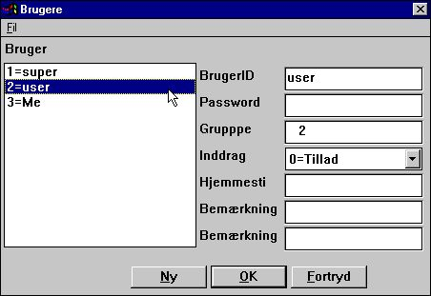

14. Standard <user> brugeren oprettet ved installationen.
Denne bruger er oprettet i gruppe 2 med TILLAD optionen aktiv.
Hvis man prøver at logge ind i TRIO med brugernavn user uden password vil man blot blive smidt ud igen med det samme. Tilladelserne skal gives for alt, før brugeren kan anvende dette. Lad os således se på, hvad der skal gøres for at få RAPGEN til at køre:

1.7.1. Funktions tilladelser
Vi skal fortælle, at brugeren kan anvende RAPGEN i det hele taget ved at vælge:
Brugergruppe: 2 user
Modul: 2 RAPGEN rapporter
Tilladelse type: 4 Funktioner
Funktioner: 1 Modul tilladt

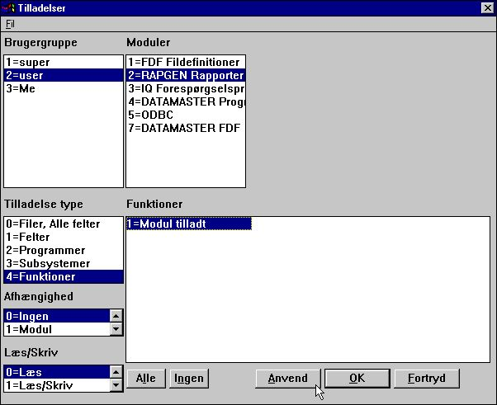

15. RAPGEN Funktions tilladelse
Funktionstilladelserne er opdelt i Læs / Skriv / Opret.
En bruger med FUNKTION-LÆS kan starte et program men kan ikke ændre det, på præcis samme måde som var -nl anvendt fra Windows ikonen for nologo start. Dette kan udnyttes for INDDRAG brugere til at blokere alle programændringer.
FUNKTION-SKRIV tillader ændringer af bestående programmer men ikke definition af nye. Dette kan specielt udnyttes til at blokere IQ funktionen for nye programmer.
FUNKTION-OPRET tillader både oprettelse og sletning af programmer. Menuerne for opsætning og ændring af subsystemer kan kun vælges af brugere, der har fået tildelt FUNKTION-OPRET.
Bemærk at ovenstående ikke gælder for Data-Dictionary programmet (FDF), hverken i programmør versionen eller som DATAMASTER, da vi tilråder at en slutbruger med begrænsede tilladelser absolut heller ikke skal have tilgang til disse moduler og kunne ændre i nogen fildefinitioner.

1.7.2. Program tilladelser
Nu kan vores bruger altså vælge RAPGEN, men det vil nok være nødvendigt at give ham tilladelse til nogen rapporter også:
Brugergruppe: 2 user
Modul: 2 RAPGEN rapporter
Tilladelse type: 2 Programmer
Programmer: De tilladte programmer

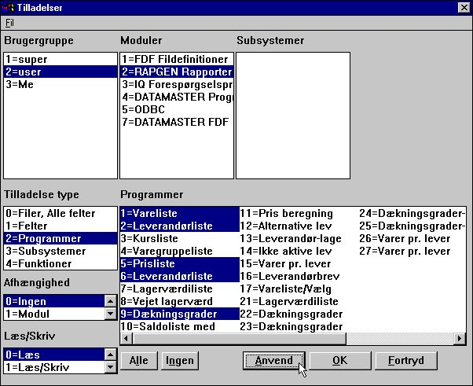

16. RAPGEN Program tilladelser
Hvis vi herefter logger in som user får vi kun de tilladte programmer vist.

1.7.2.1. CHAIN til et program
Enhver start med CHAIN til et andet program kræver, at brugeren har tilladelse til at anvende det andet program også, med en undtagelse:
Hvis brugeren ikke har tilladelse til at foretage nogen programændringer overhovedet (FUNKTION-LÆS), vil CHAIN til ikke-tilladte programmer alligevel være tilladt.
Herved behøver man ikke indlægge programmer i brugerens menu, som han aldrig skal starte, når disse bliver startet automatisk med CHAIN.

1.7.3. Fil tilladelser
Hvis vi nu prøver at starte en af vores testbrugers rapporter får vi imidlertid en fejl:

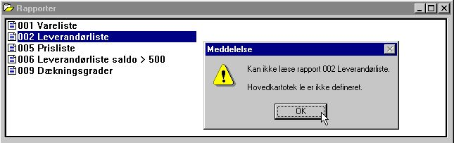

17. RAPGEN valg af et program
Vi er nemlig nødt til at tillade tilgang til de involverede filer også:
Brugergruppe: 2 user
Modul: 2 RAPGEN rapporter
Tilladelse type: 0 Filer, Alle felter
Files: De tilladte filer OG system filen SY

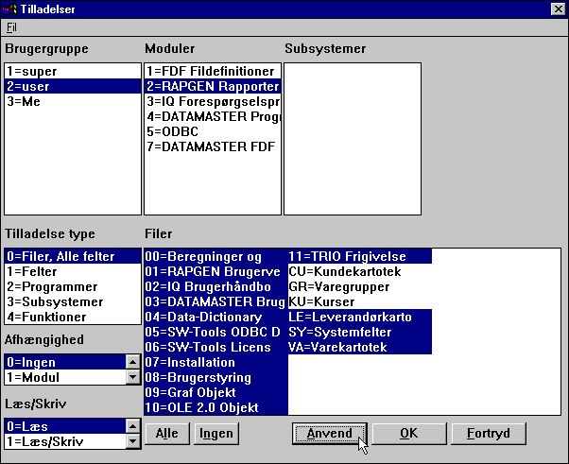

18. TIlladelser for de nødvendige filer
Fil-ID'er der består af 2 cifrede numre er manual filerne, hvorved man også kan spærre for den direkte tilgang til disse.
Man er nødt til at tillade systemfilen SY eller i det mindste de felter, der anvendes herfra (#DD,#PD og #PP = SY#1-3 som minimum). Ellers risikerer man at rapporten blot udskriver 0 sider fordi sidenummeret ikke er tilladt.

1.7.4. Læs/Skriv tilladelser
De har muligvis bemærker, at brugeren ovenfor kun havde fået tilladelse til start af de angivne rapporter, knapperne for ændring af definitionerne er ikke aktive.
Hvis brugeren skal have tilladelse til at ændre disse også er det nødvendigt at tillade SKRIV for disse. Når man tillader SKRIV medfører dette automatisk, at LÆS også er tilladt.
En bruger kan have læsetilgang til nogen rapporter og skrivetilgang til et udpluk af disse.
Brugergruppe: 2 user
Modul: 2 RAPGEN rapporter
Tilladelse type: 2 Programmer
Læs/Skriv: 1 Læs/Skriv
Programmer: Vælg de ønskede programmer

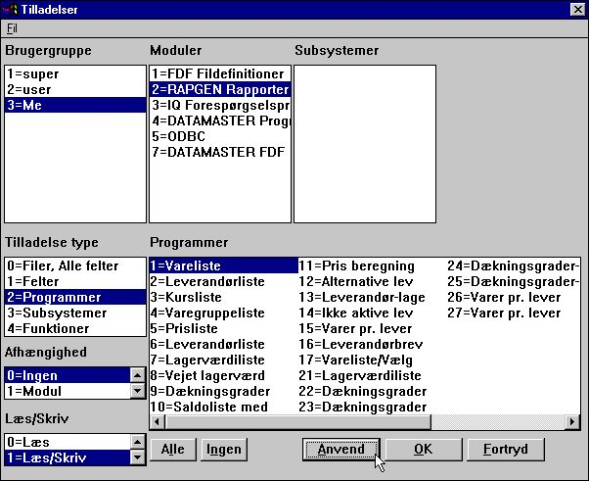

19. Tildeling af SKRIV tilladelser for programmer
Brugeren er nu i stand til at ændre rapport nummer 1, dvs. at knapperne for ændring er aktive, når denne rapport er valgt, hvorimod knapperne er deaktiverede, når man klikker på en af de andre rapporter.
BEMÆRK at brugeren naturligvis skal have overordnet SKRIV tilladelse for FUNKTION-RAPGEN, hvis han skal have mulighed for at foretage nogen ændringer overhovedet.
I tilladelses dialogen kan man ikke umiddelbart se LÆS er tilladt for de programmer, man har givet SKRIV tilladelse til, selv om dette automatisk er tilfældet.
LÆS tilladelsen bliver givet, men dette kan ikke gøres på det tidspunkt, hvor man definerer tilladelser. Brugerstyringsprogrammet kan ikke her vide, om der er tale om INDDRAG tilladelser, hvor det lige modsatte er gældende (LÆS forbudt medfører i så fald SKRIV forbudt).

1.7.5. Opret tilladelser
Indtil videre har vi kun tildelt ressourcer (rapporter/filer), som allerede har været tilstede i systemet. Hvis vi ønsker, at brugeren også skal kunne oprette sine egne rapporter må vi give tilladelse hertil også:
Brugergruppe: 2 user
Modul: 2 RAPGEN rapporter
Tilladelse type: 2 Programmer
Læs/Skriv: 2 Opret
Programmer: Vælg de ønskede frie programnumre

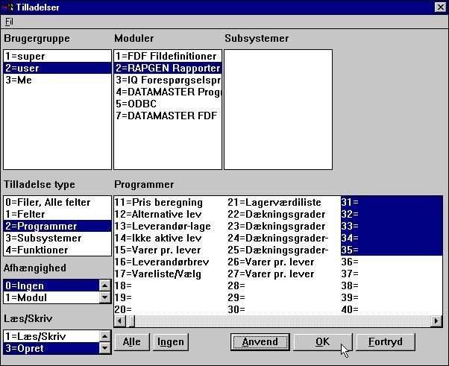

20. Opret tilladelser for programmer
Når OPRET optionen er valgt vil frie rapportnumre også blive inkluderet i listboxen for rapporter. Efter markeringen i eksemplet ovenfor er oprettelse af rapport 31-35 mulig og brugeren har automatisk fået både LÆS og SKRIV tilladelse til disse.

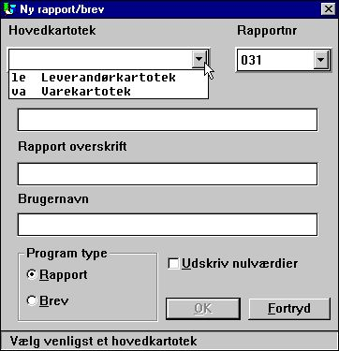

21. Definition af en ny rapport
Hvis man logger ind som user og forsøger at oprette en rapport, bemærkes det, at den første frie rapport er nummer 31, og rapportfilen bliver fuld, såfremt man forsøger at oprette mere end 5 rapporter. Desuden er kun kartotekerne LE og VA mulige at vælge.
Hvis man ser på database feltvinduet vil kun de tilladte filer være vist, ligesom kun relationer til tilladet filer findes. Også det grafiske relationsdiagram vil være reduceret til kun at kunne vise de tilladte ressourcer.

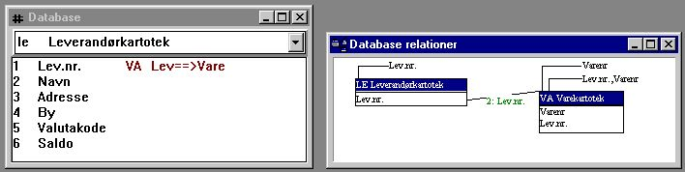

22. Det reducerede database vindue og relations diagrammet

1.7.6. Felt tilladelser
Ovenfor uddelte vi tilladelse til at anvende hele filer. Hvis vi nu først
fjerner tilladelsen for hele VA - Varekartoteket
kan vi istedet give tilladelse på feltniveau ved at vælge:
Brugergruppe: 2 user
Modul: 2 RAPGEN rapporter
Tilladelse type: 1 Felters
Filer: VA Den fil, der skal angives felter for
Felter: Vælg de ønskede felter

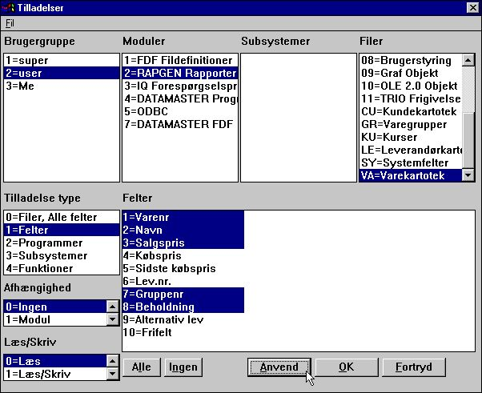

23. Reducering af tilladte felter for en fil
Hvis vi efter dette som bruger <user> prøver at køre demo rapport 1, som på forhånd er defineret med alle felter fra kartoteket VA, får vi følgende resultat:

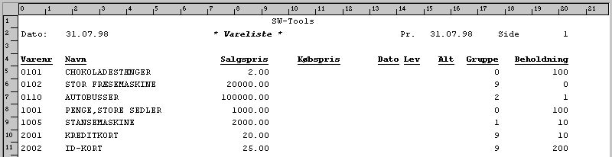

24. Forsøg på udskrift af alle felter fra VA med rapport 1
hvilket betyder, at alle refererede felter, som ikke er tilladt, vil blive udskrevet med værdien 0. Der gives ikke nogen advarsel herom, de forbudte felter udelades blot.
Hvis ikke-tilladte felter derimod anvendes i beregningerne vil en fejlmeddelelse fremkomme, idet beregningsmodulet slet ikke kender disse og således ikke kan få et konsistent resultat.
Hvis man prøver at ændre layouted for rapporten vises dette som:

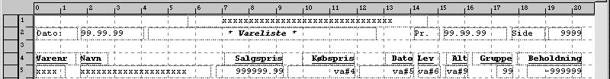

25. Ændring af rapportens layout

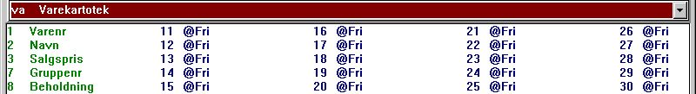

26. Database vinduet ved ændring af rapportens layout
De ikke-tilladte felter kan ikke vælges fra database vinduet, de er ganske enkelt helt udeladt as systemet, og skulle disse alligevel være til stede i layout vil de blot blive vist som feltreferencer, hverken feltnavne eller formater vil kunne ses.

1.7.6.1. Index felter
Bemærk at et index ikke vil fungere korrekt, hvis brugen ikke har LÆS tilladelse til alle felter, som indgår heri.
I ovenstående eksempel er der ikke LÆS tilladelse for leverandørnummeret på varekartoteket, dette felt indgår i index 2. Dette betyder, at hvis index 2 vælges, når rapporten startes, vil filen ikke blive sorteret som normalt ifølge leverandørnummer. Hvordan listen udskrives og om den udskrives i det hele taget er afhængig af den aktuelle databasetype.

1.7.6.2. Filforbindelser
Også for filforbindelser er det nødvendigt, at alle felter i definitionen skal have LÆS tilladelse, for at forbindelsen skal fungere.
Hvis et program anvender en forbindelse til en fil, der ikke er tilladt, vil rapporten slet ikke udskrevet, da file vil være helt ukendt og således ikke kan åbnes.

1.7.6.3. SKRIV tilladelser for felter
Man skal være yderst forsigtig, hvis man opdaterer et kartotek og tillader læsning, men ikke skrivning, af alle felter.
I så fald vil kun de felter, der er tilladt herfor, blive skrevet i kartoteket.

1.8. Brug af subsystemer
Hvis man har oprettet subsystemer vil disse blive vist i subsystem listboxen, og man kan også vælge et af disse når man udsteder tilladelser.

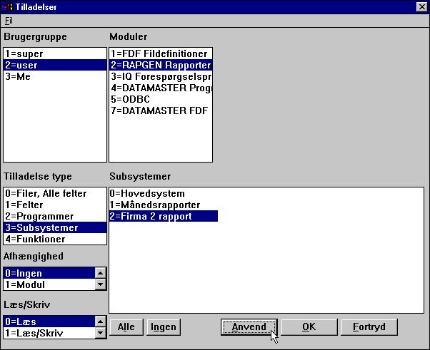

27. Subsystem listboxen
Man skal også give tilladelse til at anvende hvert enkelt subsystem:
Brugergruppe: 2 user
Modul: 2 RAPGEN rapporter
Tilladelse type: 4 Subsystemer
Subsystemer: Vælg de ønskede subsystemer

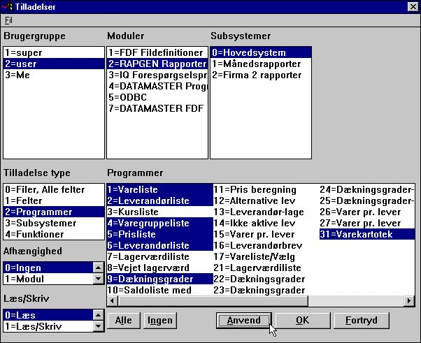

28. Subsystem tilladelser

1.8.1. Tilladelses filer
Tilladelserne gemmes, når xxxx er brugergruppe nummeret, i:
programsti\DMxxxx.USE Rapport program tilladelser
programsti\IQxxxx.USE IQ/DATAMASTER program tilladelser
fildefsti\DDxxxx.USE Fil/felt tilladelser
Hvilket i ovenstående eksempel, hvor et subsystem er oprettet for firma 2 med de samme rapporter som i hovedsystemet blot med et andet firmanummer, betyder at brugeren vil have ens tilladelser i de to subsystemer.

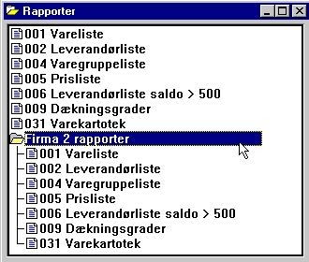

29. Ens rapport tilladelser i to subsystemer pga. samme bruger-fil

1.8.2. Afhængigheds listboxen
Hvis vi ønsker forskellige tilladelser for de to firmaer, kan man anvende listboxen afhængighed. Hvis vi for eksempel ønsker en rapportmenu som:

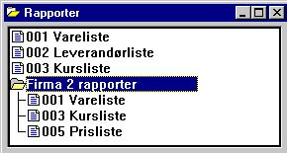

30. Rapportmenuen med individuelle subsystem tilladelser
For at opnå dette må vi først
fjerne rapporttilladelserne tildelt med afhængighed INGEN
og herefter oprette nye tilladelser for hvert subsystem.
Brugergruppe: 2 user
Modul: 2 RAPGEN rapporter
Subsystemer: 2 Firma 2
Tilladelse type: 2 Programmer
Afhængighed: 2 Subsystemer

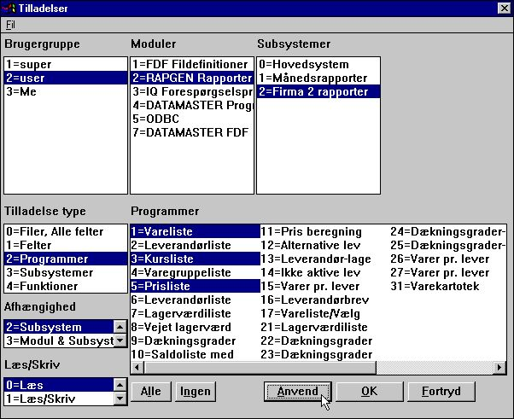

31. Program tilladelser afhængige af subsystem valg

1.8.2.1. Modul afhængighed
I listboxen afhængighed findes også muligheden MODUL afhængighed og endda MODUL & SUBSYSTEM afhængighed.
Når det drejer sig om programmer er disse faktisk helt naturligt født modulafhængige, idet RAPGEN og IQ/DATAMASTER har hver sine programmer. Når der er tale om kartoteker er disse derimod normalt fælles for alle moduler.
Ved at vælge modulafhængighed kan man definere, at et kartotek skal kunne anvendes med læsning i IQ, skrivning af udvalgte felter i RAPGEN og overhovedet ingen tilgang have fra DATAMASTER.

1.9. Brugerens hjemmesti, opsætning af er hovedsystem
Når man starter et program i TRIO fra en Windows ikon vil filen RAP.INI, der indeholder parametrene fra opsætningsmenuen, blive indlæst. Denne fil findes på den sti, der er angivet som arbejdssti (start i) for ikonen.
RAP.INI vedligeholdes med opsætningsmenuen og definerer, hvor alle andre filer er placeret, såsom BASIS.SSV for database driverne, FILES.SSV for fildefinitionerne samt DMSYSTEM.SSV for subsystemerne.
Dette gælder også med brugerstyringen aktiveret, så længe at feltet hjemmesti på brugeren er blankt. Hvis man derimod opretter en bruger som:

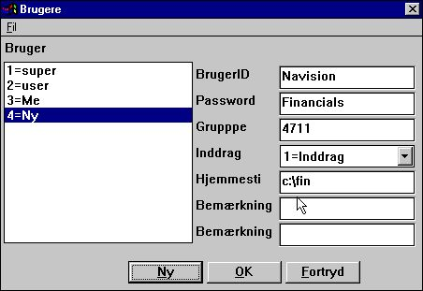

32. Angivelse af hjemmesti for brugeren
Her vil filen c:\fil\rap.ini blive indlæst, hvilket betyder, at denne bruger har sin helt egen opsætning og alle filer kan være helt isoleret fra alle andre brugere.

1.10. FDF fil definitions modulet
Generelt skal man være forsigtig med tilladelser til at definere filer, dette gælder også for DATAMASTER's fil-definitions og -ændrings modul.
Det anbefales stærkt, at brugere med sådanne rettigheder enten er superbrugere eller brugere, hvor man kun benytter INDDRAG for visse ressourcer.
Filer og felter skal naturligvis have SKRIV tilladelse for at kunne redefineres. Hvis vi tager vores testbruger og tillader FDF modulet for de felter, der er vist ovenfor, vil skærmbilledet komme til at se ud som:

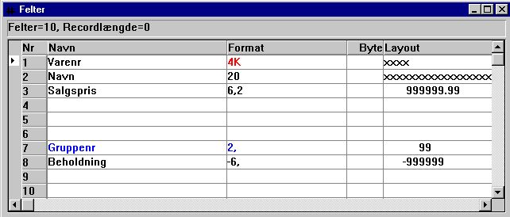

33. FDF fildefinitionsmodulet for udvalgte felter
Kun de tilladte felter kan læses / ændres, og dette er i skarp konflikt med hele princippet i for eksempel DATAMASTER, hvor man kan omdefinere hele kartoteket.

1.11. Externe bruger DLL funktioner
Externe DLL funktioner kan integreres i TRIO med fildefinitionerne 00-99 og optræder for brugerstyringen som helt normale felter i disse filer.

1.12. Brugerdefinerede felter i brugerstyringens systemfil
Man kan selv definere felterne 11-17 i systemfilen US til individuel brug. Når disse er defineret, vil de automatisk fremkomme i dialogen for oprettelse af brugere, og man kan hente indholdet heraf ind i egne rapporter/programmer ved hjælp af USERINFO funktionen.

1.13. USERINFO funktionen
Funktionen USERINFO giver mulighed for at styre rapporter/programmer ud fra den aktuelle brugers informationer. Se subfunktionsmanualen.

1.14. SW-Tools ODBC driver
Når brugerstyringen er aktiv skal man også logge ind, når ODBC driveren anvendes.
Start parametrene
uid=Me
pwd=My
kan anvendes af programmerne, når disse knytter forbindelse til driveren.

2. Styring af rapport start og statistik

Når brugerstyringen er installeret gemmes informationerne for hver rapportstart i en logfil og vises ved næste start af rapporten:

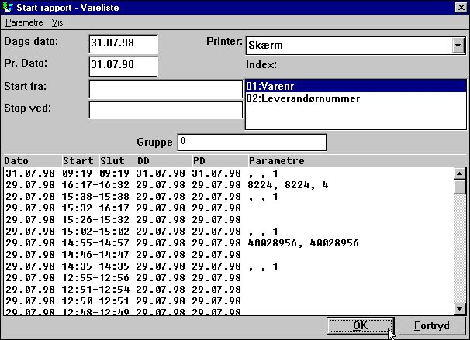

34. Rapport statistik ved start
Hver linie indeholder start/slut tid samt parametrene, der blev indtastet ved start. Ved klik på en linie kan parametrene fra en bestemt start hentes frem og anvendes ved denne start.

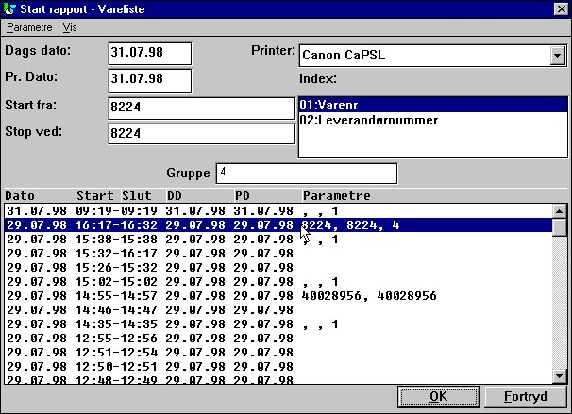

35. Gentagelse af foregående startparametre ved klik på en linie
Afhængig af hvor på linie man klikker, fås forskellige oplysninger:
PARAMERTRE vil hente Start fra/Stop ved/Datafelter, Printer og Totalniveau
PD henter disse samt pr. datoen
DD henter endvidere dags dato

2.1. Gennemsnitsstatistik baseret på de sidste 100 kørsler
Logfilen gemmes som en tekstfil DM1nnn.LOG på samme sted som rapportdefinitionene. De sidste 100 starter gemmes, hvorved disse logfiler bliver på op til ca. 10 Kb hver. Startes en rapport mere en 100 gange vil de ældste linier blive slettet fra logfilen.
Baseret på disse op til 100 linier kan man få en kørselsstatistik ved at klikke på:
START/SLUT TID vises en gennemsnitsstatistik

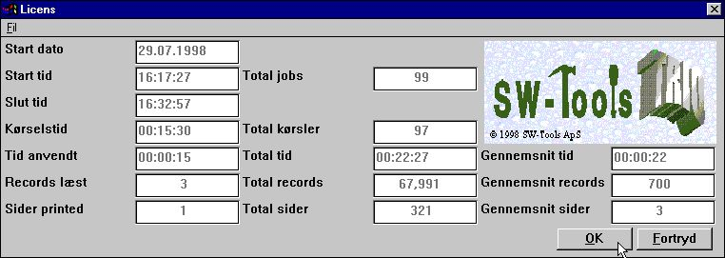

36. Gennemsnitsstatistik
Bemærk at når man bevæger musemarkøren hen over felternes ledetekster fås en kort forklaring for hvert felt.

2.1.1. Start tid, Slut tid, Kørselstid og Tid anvendt
Når man klikker OK for at starte en rapport indsættes START dato og tid, de øvrige informationer om dato/tid bliver blanke. Når rapporten rent faktisk begynder at køre erstattes denne START dato/tid med tidspunktet, hvor alle kartoteker er blevet åbnet og reel kørsel kan begynde.
SLUT tiden sættes når man lukker rapportens dialogvindue, og forskellen mellem SLUT og START tid indsættes som KØRSELSTID.
Da systemet eventuelt skal vente på at man kigger på rapporten, vil det give et forkert billede af den faktiske forbrugte tid at anvende dette tal. Derfor beregnes også en TID ANVENDT med fradrag af sådan ventetid.

2.1.2. Totaler og gennemsnitstid
Total JOBS på statistikken angiver antal linier i logfilen.
Total KØRSELER angiver det antal jobs, der er gennemført. Baseret på dette tal samt den anvendte til udregnes gennemsnitstallene.

2.2. Detaljer for en start
For hver start kan man få detaljerne vise ved at klikke på:
STARTDATO vises detaljerne
.

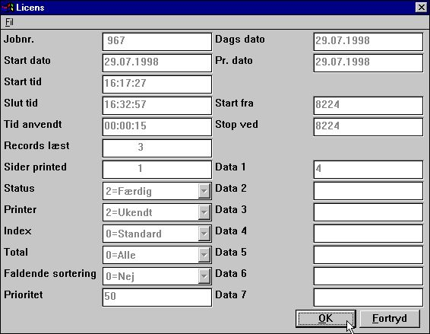

37. Detaljer for en start
Bemærk at når man bevæger musemarkøren hen over felternes ledetekster fås en kort forklaring for hvert felt.

2.3. Rapport dokumentation og VIS menuen
Hvis man har indtastet rapportdokumentation, vil denne blive vist istedet for start logfilen. Om ønsket kan man
Indsætte en BLANK linie først i dokumentationen for at få loggen vist
Endvidere kan man med VIS menuen skifte mellem dokumentation og start log.

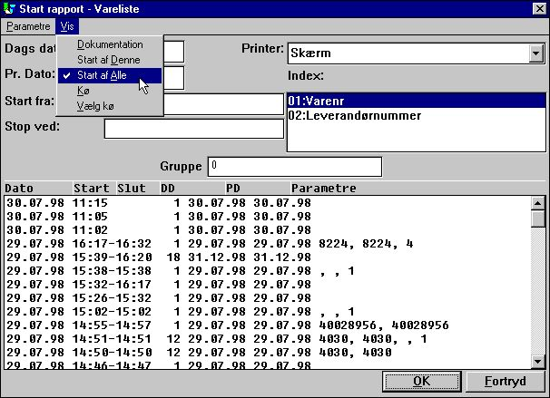

38. Den udvidede VIS menu

2.3.1. Start statistik for alle rapporter
Som standard vises kun de op til 100 sidste starter af denne rapport. Med VIS menuen kan man også vælge at se de sidste 100 starter af alle rapporter i det aktuelle rapportsubsystem. Denne statistik opsamles i en selvstændig fil med navnet DM1000.LOG

3. Rapport jobkøer

RAPGEN her en KØ facilitet, som man kan aktivere fra VIS menuen ved at vælge punktet VÆLG KØ, hvorved følgende fremkommer:

39. Valg af en jobkø

3.1. Definition af en ny jobkø
Punktet NY er tilstede på listen over køer i hvert vist subsystem, og når man vælger dette vil der blive tildelt et jobkø nummer og man kan indtaste et jobkø navn:

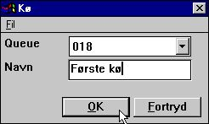

40. Definition af en ny jobkø
Man kan have lige så mange køer, som man ønsker.

3.1.1. Standard jobkø nummer og jobkø aktiverings flag
Det sidst anvendte jobkønummer vil blive husket og foreslås næste gang, man vil indsætte et job i en kø.
Nummeret kan findes i parameterfilen RAP.INI som linien QUEUE=18, når en sådan linie er til stede vil knappen KØ som ses nedenfor være til stede på startskærmbilledet.

3.2. Knapperne KØ og OK
Når man een gang har aktiveret jobkøen får man en ekstra KØ knap på startskærmbilledet:

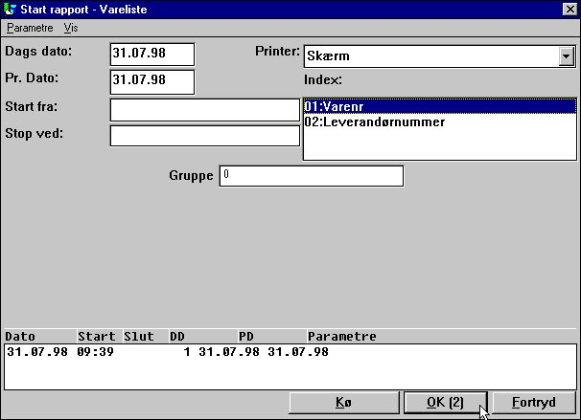

41. Knapperne KØ og OK
Når man klikker på KØ kan man vælge en jobkø nummer samt angive forskellig information om det job, man ønsker at indsætte:

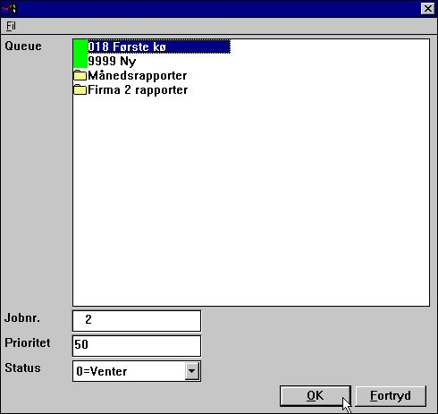

42. Indsættelse af et job i jobkøen
Programmet får tildelt det næste frie jobnummer i køen og dette vil herefter blive vist inden i OK knappen. Når man herefter trykker på knappen OK(2) vil rapporten altså blive indsat som job nummer 2 i køen.

3.2.1. Job prioritet
Når man indsætter et job i jobkøen kan man ændre prioriteten for dette. Der vil altid blive foreslået prioritet 50, sættes et højere nummer køres jobbet før de andre, med et lavere nummer køres jobbet til sidst.

3.3. Start af en jobkø
En jobkø optræder som en helt normal rapport i systemet, man starter jobkøen blot ved at starte den tildelte rapport på helt normal måde.
Selve køen er naturligvis forbundet med den pågældende rapport og er lagret som tekstfilen DM1xxx.QUE sammen med rapporterne.

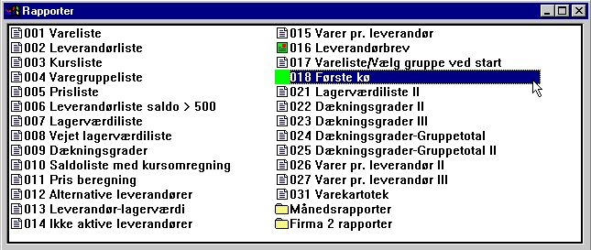

43. Start af jobkøen
Bemærk at jobkøerne er forsynet med en speciel ikon på rapportmenuen.

3.3.1. Køer af køer
Da en jobkø behandles præcis ligesom enhver anden rapport, kan man også indsætte en jobkø som et job i en anden jobkø.

3.4. Sletning, kopiering og dokumentation af en jobkø
Som for en rapport kan man også slette, kopiere eller indtaste startdokumentation for en jobkø.
I princippet kan man også indtaste beregninger / layout for en sådan jobkø-rapport, disse informationer vil blot ikke blive aktiveret, da det jo ikke er en egentlig rapport, men en kø af andre rapporter, der kommer til at køre.

3.5. Ændring af de enkelte job i jobkøen
Når man starter en jobkø vises de indsatte job på samme måde, som var der tale om en startstatistik for en rapport, herved kan man ved klik på STARTDATO få vist detaljerne for et enkelt job som vist ovenfor.

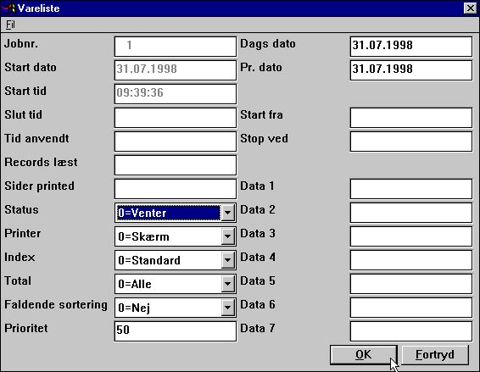

44. Ændring af et job i jobkøen
Man kan her rette i de enkelte startparametre, se også hjælpeteksterne der bliver vist når man bevæger musemarkøren hen over ledeteksterne for felterne.

3.5.1. STATUS feltet, sletning af et job
Ved at ændre STATUS feltet kan man holde et job tilbage eller slette dette. Feltet kan have følgende værdier:
0 = Venter
1 = Kører
2 = Færdig
3 = Aborteret
4 = Hold
5 = Slettet
Kun job med status 0 - Venter vil blive kørt når en jobkø startes.

Figur liste
1. Brugerstyrings ikonen 3
2. Brugerstyrings menuen 3
3. Brugerstyring setup 4
4. Valg af brugervedligeholdelse 5
5. Vedligeholdelse af brugere 5
6. Oprettelse af en ny bruger 6
7. Eksempel på en bruger 6
8. Login dialog 9
9. Alle rapporter i demosystemet er tilladte 12
10. Valg af funktionen TILLADELSER 14
11. Tilladelses dialogen 14
12. Inddragelse af tilladelser fra testbrugeren 15
13. Den reducerede programmenu i RAPGEN 16
14. Standard <user> brugeren oprettet ved installationen. 18
15. RAPGEN Funktions tilladelse 19
16. RAPGEN Program tilladelser 20
17. RAPGEN valg af et program 22
18. TIlladelser for de nødvendige filer 23
19. Tildeling af SKRIV tilladelser for programmer 24
20. Opret tilladelser for programmer 26
21. Definition af en ny rapport 27
22. Det reducerede database vindue og relations diagrammet 27
23. Reducering af tilladte felter for en fil 28
24. Forsøg på udskrift af alle felter fra VA med rapport 1 29
25. Ændring af rapportens layout 29
26. Database vinduet ved ændring af rapportens layout 29
27. Subsystem listboxen 33
28. Subsystem tilladelser 34
29. Ens rapport tilladelser i to subsystemer pga. samme bruger-fil 35
30. Rapportmenuen med individuelle subsystem tilladelser 36
31. Program tilladelser afhængige af subsystem valg 37
32. Angivelse af hjemmesti for brugeren 39
33. FDF fildefinitionsmodulet for udvalgte felter 40
34. Rapport statistik ved start 45
35. Gentagelse af foregående startparametre ved klik på en linie 46
36. Gennemsnitsstatistik 47
37. Detaljer for en start 50
38. Den udvidede VIS menu 51
39. Valg af en jobkø 53
40. Definition af en ny jobkø 54
41. Knapperne KØ og OK 56
42. Indsættelse af et job i jobkøen 57
43. Start af jobkøen 59
44. Ændring af et job i jobkøen 62

Index

A
Afhængighed 36
B
BASIS 39
Brugergruppe 15;19;20;22;24;26;28;33;36
C
CHAIN 11;21
D
DATAMASTER 19;35;38;40
DLL 41
F
FDF 19;40;64
I
INDDRAG 12;13;14;19;25;40
Index 30
IQ 11;19;35;38
L
Login 9;10;64
O
ODBC 44
R
RAPGEN 12;15;16;18;19;20;22;24;26;28;33;36;38;53;64
S
SKRIV 19;24;25;26;32;40;64
SSV 39
Subsystem 33;34;64
T
TILLAD 13;18
TRIO 3;4;9;10;11;18;39;41
U
USERINFO 42;43

